***S. Albano Stura (Cuneo) 02 dicembre 2018***

***Festa dei coscritti "Leva 1938"***

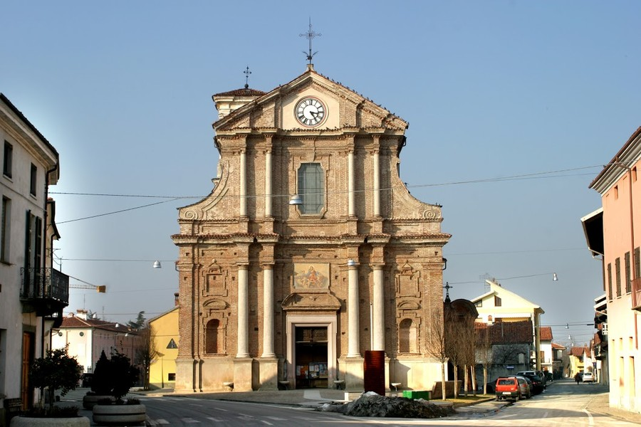

***Chiesa parrocchiale di S. Albano Stura (CN)***

***Con gioia, stima, gratitudine, cordialità***

***ai carissimi amici coscritti di "Leva 1938"***

***Sai amarci***

***Per gli ottanta anni ringraziam te, o Dio,***

***e ti lodiam con fede, con stupore:***

***dai genitori, o Padre, con amore***

***ci hai chiamato alla luce in sfavillìo;***

***per te esulta con noi cosmo in brillìo:***

***nel dì ciel, terra, sole con fulgore***

***e a notte stelle d'or, luna in candore***

***ci svelan te in bellezza, in luccichìo.***

***Pure, o Dio, hai donato a noi Gesù:***

***Lui, Figlio tuo amato e di Maria,***

***in croce è stato ucciso per salvarci ;***

***in tenerezza guidi noi lassù***

***con Giuseppe, la Vergine e per via***

***sempre tu sai amarci, perdonarci !***

***Aff.mo coscritto e amico P. Giuseppe Bergese***

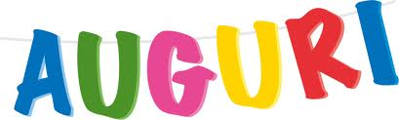

***S. Albano Stura 02 dicembre 2018***